Fanfare concordia 1952 (bij Tant-Lies-aan-het- beeld (Mobers)) voor de poorten
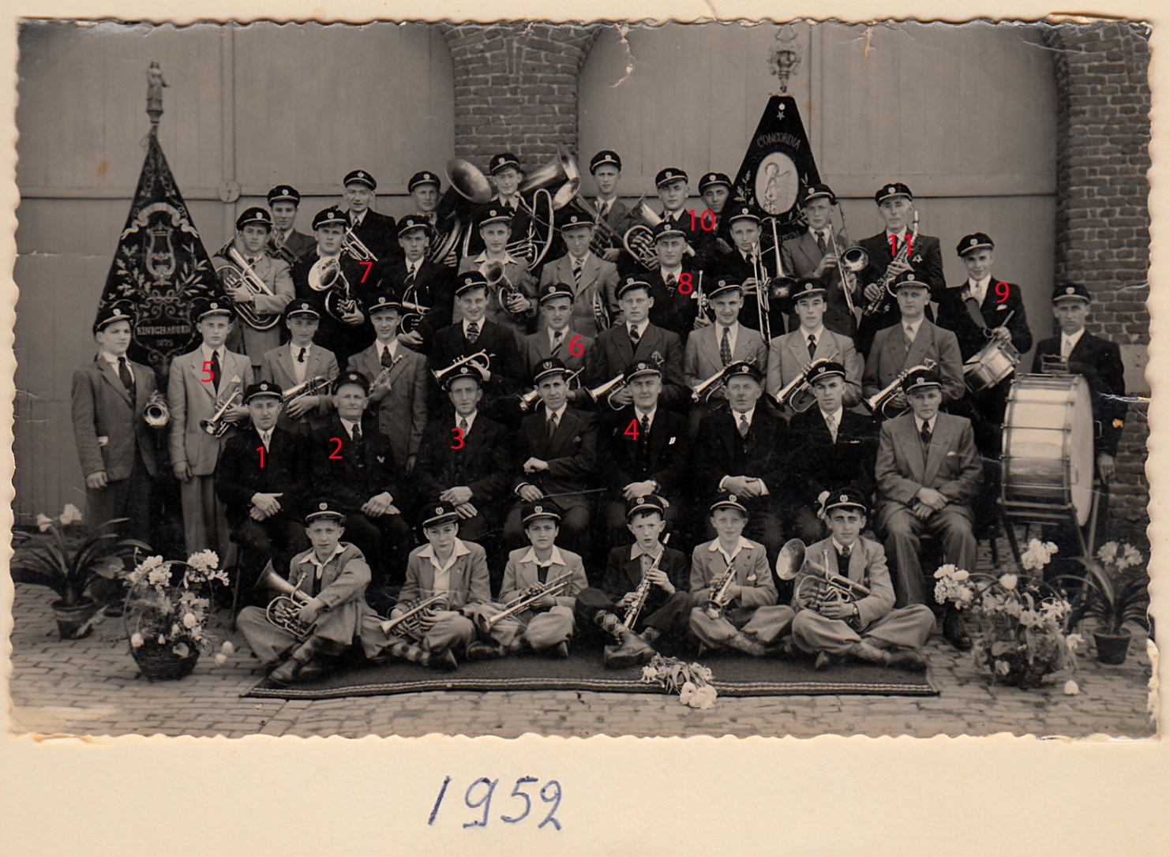

- Chris Broekhoven
- Sjeng Schlössels
- Chris Ritzen
- Sjaak Matthey
- Paul Schlössels
- Willy Dohmen
- Seveer Schlössels
- Harie Schlössels
- Lambert Storms
- Louis Storms
- Lei Smeets

Harie Hongens:

Zittend op de grond v.l.n.r.: Harie van Antj Webers, Ad Beurskens, Mathieu Kremer(Bergerweg), Wim van Lei Smeets, Frits van Zefke v.d. Bongard en Jan Heutmekers.

1ste rij zittend v.l.n.r: Koster Chris Broekhoven, Zef (dit is Sjeng) Schlösssels, Chris Ritzen, dirigent Matthijs Scheffer, voorzitter Sjaak Matthey, Harie Soons( t.o.Funs), Zef Storms en G Beurskens (naast Pitje Smeets)

1ste rij staand v.l.n.r: Zef van Willem Coumans(naast Harie Ritzen), Paul Schlössels, Sjors Tauber(Mauritsweg), Jo van Huub Gelissen, Harie van Lies Soons, Willie Dohmen,
Sjeng van Lies Soons, Sjaak (broer van Willie) Dohmen, Wil Beursgens(broer van Ad en Jo), Huub Gelissen, vader van Jo en Tjeu, onderdirigent en cafehouder, bij de dikke trom Guus Broekhoven (broer van de koster)

2 de rij staand v.l.n.r: Mathieu Maessen Heistraat 62, Seveer Schlössels, Sjeng Dreissen, Vincent Schlössels, Frits Notermans, Harie Schlössels, Sjer Stevens, Zef Lumens, Lei Smeeets en kleine trom Lambert Storms.

3de rij staand v.l.n.r: Jo Beursgens, Tinus Hecker uit Obbicht (Tinus was rijwielhandelaar en leverde veel fietsen in Einighausen,hij ging op donderdag de klanten na om het kwartje op te halen de z.g. afbetaling, daarna ging hij naar de repetitie), Harie Storms, Thei Hoogmans, Mathieu Gelissen, Louis Storms en met vaandel Thei Stultiens.

Frits Dohmen:
1e rij grond v.l.n.r. H.Webers , A.Beurskens , M.Kremer , W.Smeets , Fr. v.d. Bongard , Jan Heutmekers.
1e rij zittend Chris Broekhoven , J.Schlössels , Chr.Ritzen , M.Scheffer (dirigent) , J.Matthey (voorzitter) , Harie Soons (mijn opa) , Zef Storms , G.Beurskens.
1e rij staand J.Coumans , P.Schlössels , G.Tauber , J.Gelissen , Harie Soons , Wil Dohmen , J.Soons , Jac. Dohmen , W. Beurskens , Hub Gelissen , Guus Broekhoven.
2e rij staand M.Maassen , X . Schlössels , J.Dreissen , V . Schlössels , Fr. Notermans , H . Schlössels , G. Stevens , J.Lumens , Lei Smeets , Lambert Storms.
3e rij staand J. Beurskens , M. Hecker , H. Storms , T. Hoogmans , M. Gelissen , Louis Storms , Thei Stultiens.

